Проект
Машины

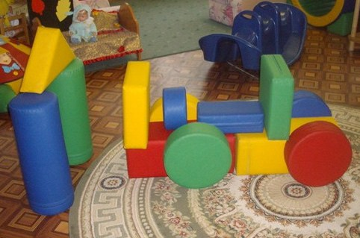

Проект «Машина»
Предварительная работа:
- Наблюдение на прогулке за машинами;
- Рассматривание транспорта в книгах;
- Использование стихов о машине;
- Песня «В машине».
Работа с родителями:
Знакомство и рассматривание разных машин дома.

Задачи:
- Познакомить детей с различными фигурами;
- Научить отличать геометрические фигуры по цвету, форме, величине;
- Во время постройки большое внимание уделять умению определять и называть части машины (колесо, окно, дверь итд);
- Развивать речь;
- Воспитывать в детях любовь к труду.

Материалы:

- Мягкие игровые модули

Интеграция образовательных областей:
- Познание;
- Труд;
- Музыка;
- Социально-коммуникативная.

Детям задавали вопросы и предлагали трудовые
поручения:

- Ваня, принеси пожалуйста синий кружок.

- Ребятки, что это? – Оля ответила : «Руль».

- Какого цвета колесо у машины? – Катя ответила: «Зеленое», Оля ответила: «Красное», Эля ответила: «Синее», Эва ответила: «Желтое»

- Ребятки, что это? – Оля ответила «Квадрат».

- Лера, покажи пожалуйста где большой круг? – ( показывает на колесо машины) А где маленький? – ( показывает на руль)

- Вика, принеси пожалуйста зеленый квадрат.

- Ребятки, вам понравилась наша машина? – «ДА» -хлопали в ладошки.

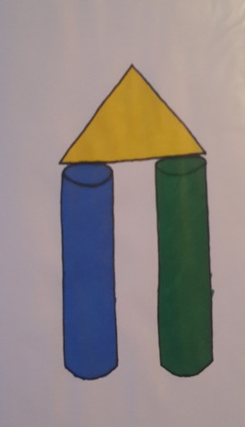

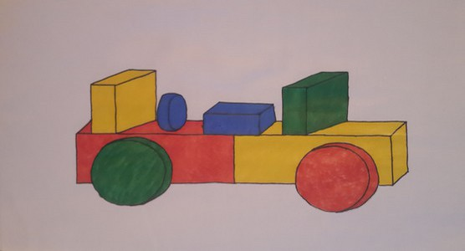

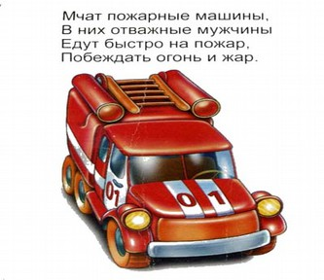
Пожарная машина

Пожарная машина мчится,
Сигналит: "Всем посторониться!
Спешу на помощь я туда,
Где дым и пламя, где беда!

Спешит машина красная,
Не выключая фар,
На службу на опасную-
Спешит тушить пожар.

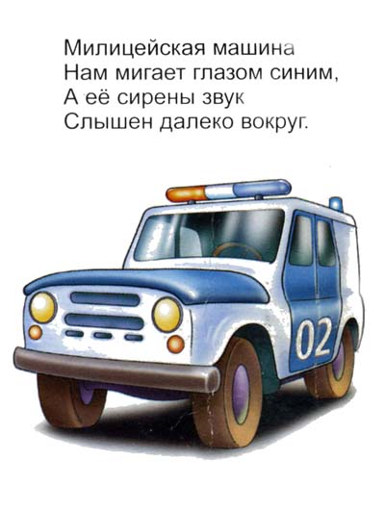
Полицейская машина
Полицейская машина
Нам мигает глазом синим,
А её сирены звук
Слышен далеко вокруг.

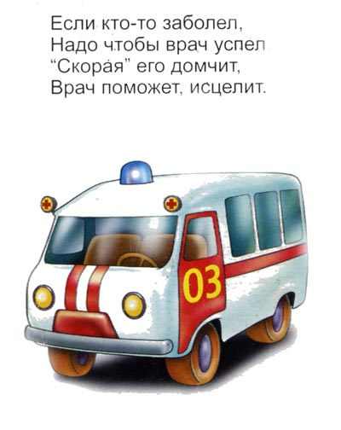
Скорая помощь
Если кто-то заболел,
Надо чтобы врач успел
«Скорая» его домчит,
Врач поможет, исцелит.

Заболел живот? Охрип?
Сыпь, озноб, ангина, грипп?
Мне больного очень жалко!
Включена моя мигалка.
Тороплюсь, спешу, лечу,
Мигом доктора примчу!

Подъемный кран
А на стройке утром рано
Есть работа и для крана.
Грузы вверх он подает,
Никогда не устает.
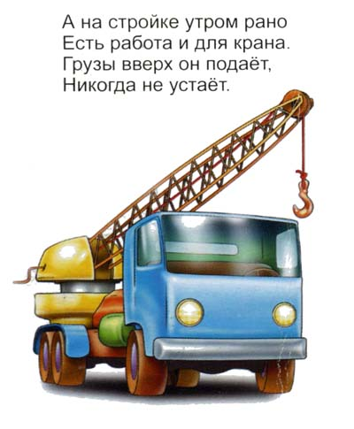

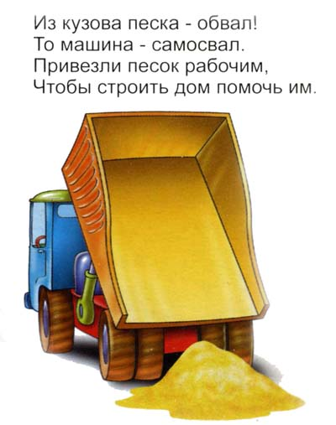
Самосвал

Из кузова песка – обвал!
То машина – самосвал.
Привезли песок рабочим,
Чтобы строить дом помочь им.

Можно нагрузить немало
В мощный кузов самосвала.
Отвезёт он всё, что нужно:
Быстро, весело и дружно.

Такси
Легковушка, всем
известно,
Увезет в любое место.
Если человек спешит,
Вмиг такси его домчит!
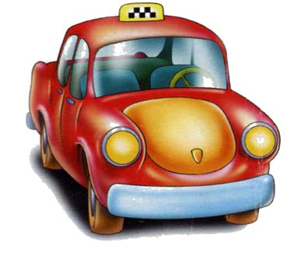

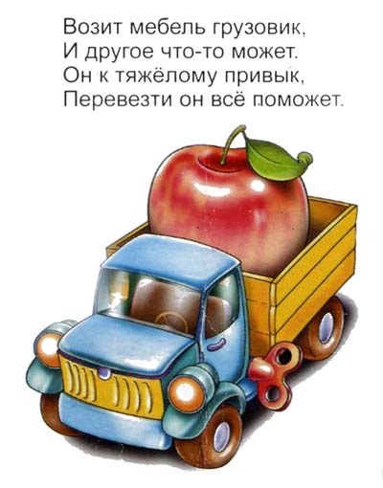
Грузовая машина
Вот машина Грузовик
Он к тяжелому привык
Перевезет что нужно
Быстренько и дружно.

Довезет без приключений
Груз любой по назначенью.
Он лениться не привык-
Наш помощник грузовик.

Почтовая машина
Синяя машина с белой полосой,
Она развозит почту летом и зимой.
Много в ней журналов, писем и газет.
И везет она тебе пламенный привет!

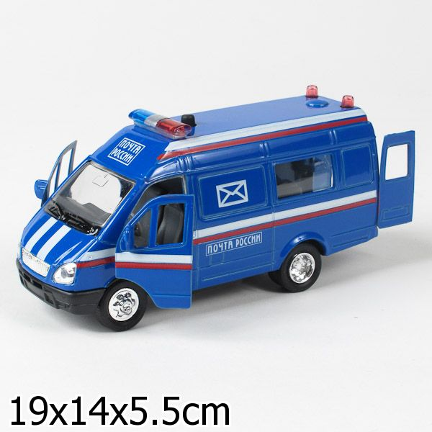

Песня про машину

1. В машине, в машине
Шофер сидит.
Машина, машина
Идет, гудит.
Би-би-би!
Би-би-би!

2. В машине, в машине
Детей полно.
Поехали дети.
Глядят в окно.
Би-би-би!
Би-би-би!

3. Вот поле, вот речка,
Вот лес густой…
Приехали дети.
Машина, стой!
Би-би-би!
Би-би-би!

Что можно построить из модулей
(ответы детей)

Лера:
Машину

Катя:
Домик

Вика:
Дорожку

Эвелина:
Башню

Результат:

1. Дети познакомились с транспортом;
2. Ознакомились с геометрическими фигурами
( величина, цвет, форма );
3. Вся работа проводилась вместе с воспитателями;
4. Обыграли постройку с детьми;
5. Спели все вместе песню «В машине».
Постройка машины вызвала у детей положительные эмоции, желание петь ( развивалась речь ), помогать воспитателям складывать строительные материалы ( модули ) на свое место.

